**¡Haz esta prueba!**

|  |  |
| --- | --- |
| 3  2  1 | Sin mirar dentro de la caja, cuenta cuántos cuadrados se ven casi en su totalidad oscuros y cuántos se ven claros. Anota tus observaciones en la hoja de trabajo.  Cierra los ojos mientras un segundo objeto es colocado en la caja. Vuelve a contar los cuadrados. Anota tus observaciones. Después, vuelve a contar y anota una vez más al ver un tercer objeto.  ¡Adivina! Basándote en el número de cuadrados oscuros y de cuadrados claros, ¿cuál de los objetos misteriosos era el más grande y cuál el más pequeño? ¿Qué otra cosa pudiste describir acerca del objeto? ¿Qué no te fue posible describir? |

*Los científicos están buscando planetas que orbitan estrellas distantes en el universo.*

**Cuando un planeta u otro objeto se mueve entre su estrella y la Tierra, un poco de la luz de esa estrella queda bloqueada a la vista.** Nosotros llamamos la trayectoria de un objeto que se está moviendo entre su estrella y el lugar donde estamos en la Tierra —o desde un telescopio orbitando en el espacio— un *tránsito*.

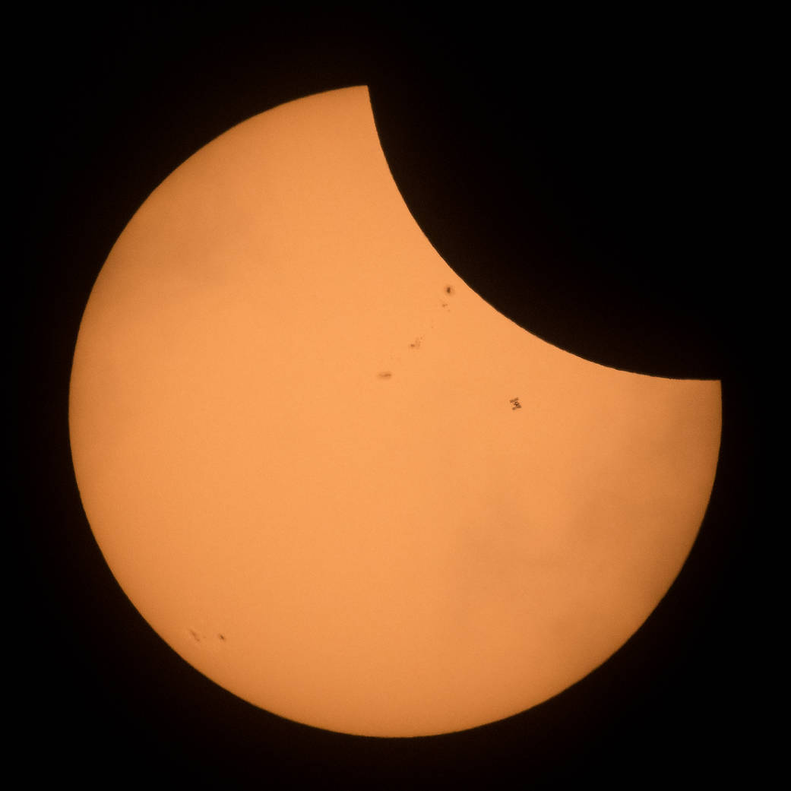

La luz bloqueada por un tránsito se parece a la forma en que los cubos de la actividad bloquean un poco la luz al ser colocados entre la fuente de luz y la cuadrícula. Un mayor número de cuadrados más oscuros indica que hay un cubo más grande, mientras que un menor número de cuadrados oscuros sugiere un cubo más pequeño. Cuando cuentas cuántos cuadrados se ven casi en su totalidad oscuros e intentas calcular el tamaño de los objetos, estás demostrando la manera en que los científicos utilizan los telescopios para estudiar los objetos que cruzan frente a una estrella.

**La Estación Espacial Internacional (circundó) pasó entre el Sol y la Tierra durante el eclipse solar que se presenció en Norte América en el año 2017.**

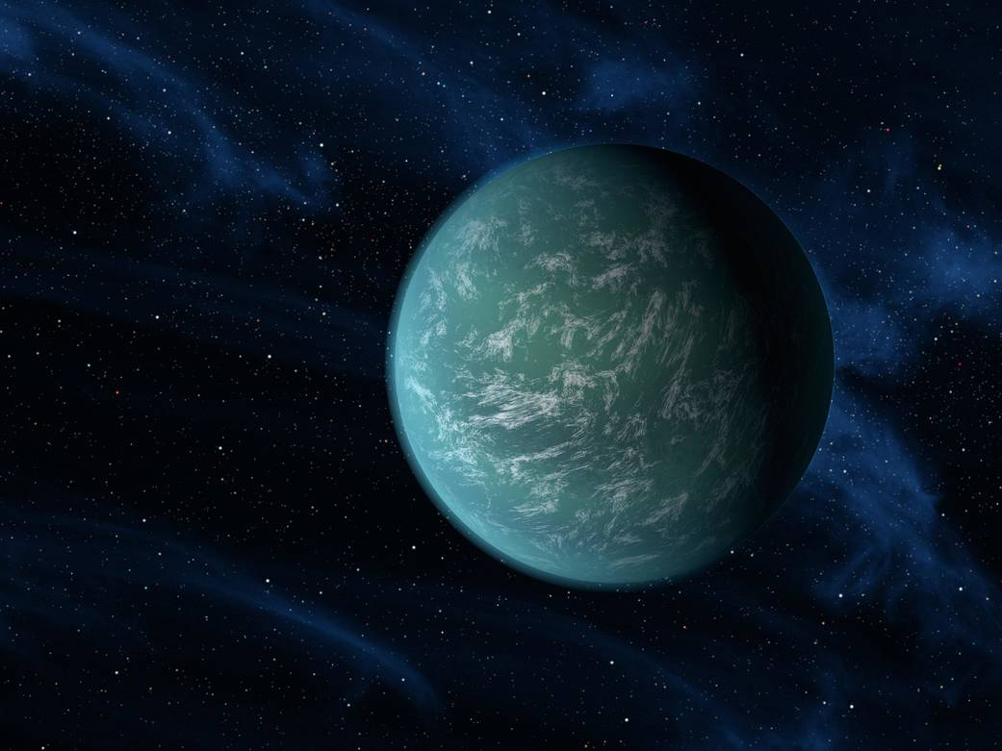**El método de tránsito es una de las técnicas que usan los científicos de la NASA para buscar planetas distantes.** Los científicos observan las estrellas y hacen gráficas llamadas *curvas de luz*, que se basan en la cantidad de luz de una estrella que llega al telescopio durante un determinado período de tiempo. Ellos se fijan en las sutiles reducciones en el brillo de una estrella. Una inmersión periódica de intensidad en el brillo de una estrella indica que un planeta, llamado un *exoplaneta*, quizás esté cruzando —o transitando— entre la estrella y la Tierra. Esta forma de buscar planetas se llama el *método de tránsito.*

Los científicos también pueden calcular el tamaño de un exoplaneta al analizar las curvas de luz. Tal como sucede con los cubos, los planetas más grandes bloquean más cantidad de luz y los planetas más pequeños bloquean menos cantidad de luz. El tamaño de la inmersión corresponde directamente al tamaño del planeta.

**Impresión artística de un exoplaneta, el Kepler-22b, descubierto utilizando el método de tránsito.**